**1. Классификация информационных сетей: по размеру сети, по типу топологии сети, по типу функционального взаимодействия, по типу технологии передачи, по типу среды передачи, по скорости передачи**

**1.1 Классификация по размеру сети:**

**Персональная сеть** (англ. PAN - personal area network) - это сеть, построенная «вокруг» человека. Данные сети призваны объединять все персональные электронные устройства пользователя (телефоны, карманные персональные компьютеры, смартфоны, ноутбуки, гарнитуры и.т.п.). К стандартам таких сетей в настоящее время относят Bluetooth,Wi-fi.

**Локальная сеть** (ЛВС, англ. LAN - local area network) — компьютерная сеть, покрывающая обычно относительно небольшую территорию или небольшую группу зданий (дом, офис, фирму, институт). Также существуют локальные сети, узлы которых разнесены географически на расстояния более 12 500 км (космические станции и орбитальные центры). Несмотря на такие расстояния, подобные сети всё равно относят к локальным.

**Городская сеть** (англ. MAN - metropolian area network) — объединяет компьютеры в пределах города, представляет собой сеть по размерам меньшую чем WAN, но большую, чем LAN.

**Глобальная сеть** (англ. WAN - wide area network) - компьютерная сеть, которая объединяет территориально рассредоточенные компьютеры, которые могут находиться в различных городах и даже странах.

**1.2 Классификация по типу топологии сети:**

**Сетевая топология шина** **(bus) –** все компьютеры параллельно подключаются к одной линии связи и информация от каждого компьютера одновременно передается всем другим компьютерам

**Cетевая топология звезда (star) –**  к одному центральному компьютеру присоединяются другие периферийные компьютеры, причем каждый из них использует свою отдельную линию связи бывает как пассивная (концеетратор) так активная (всех связывает сервер или другой пк)

**Cетевая топология кольцо (ring)** – каждый компьютер передает информацию всегда только одному компьютеру, следующему в цепочке, а получает информацию только от предыдущего компьютера в цепочке, и эта цепочка замкнута в «кольцо».

Иногда топология «кольцо» выполняется на основе двух кольцевых линий связи, которые передают информацию в противоположных направлениях.

**Cетевая топология «дерево» (tree) –** комбинация нескольких звезд. Как и в случае звезды, дерево может быть активным, или настоящим, и пассивным. При активном дереве в центрах объединения нескольких линий связи находятся центральные компьютеры, а при пассивном – концентраторы.

**Смешанная сетевая технология –** смесь различных подходов к передаче информации для разграничения способа передачи между разными элементами сети по определенным правилам.

**1.3 Классификация по типу функционального взаимодействия:**

**Точка-точка** простейший вид компьютерной сети, при котором два компьютера соединяются между собой напрямую через коммуникационное оборудование. Достоинством такого вида соединения является простота и дешевизна, недостатком — соединить таким образом можно только 2 компьютера и не больше. Часто используется когда необходимо быстро передать информацию с одного компьютера, например, ноутбука, на другой.

**Одноранговая (P2P)**(от англ. peer-to-peer, P2P — один на один, с глазу на глаз) сети — это компьютерные сети, основанные на равноправии участников. В таких сетях отсутствуют выделенные серверы, а каждый узел (peer) является как клиентом, так и сервером. В отличие от архитектуры клиент-сервер, такая организация позволяет сохранять работоспособность сети при любом количестве и любом сочетании доступных узлов.

**Клиент-сервер** **сетевая архитектура**, в которой устройства являются либо клиентами, либо серверами. Клиентом (front end) является запрашивающая машина (обычно ПК), сервером (back end) — машина, которая отвечает на запрос. Оба термина (клиент и сервер) могут применяться как к физическим устройствам, так и к программному обеспечению.

## **Многослойная архитектура**- в этой архитектуре вместо единого сервера применяются серверы приложений и серверы баз данных. Их использование позволяет резко увеличивать производительность сети.

**1.4 Классификация по типу технологии передачи:**

**Широковещательные сети** – обладают единым каналом связи, совместно используемым всеми машинами сети. Короткие сообщения, называемые в некоторых случаях пакетами, которые посылаются одной машиной, получают все машины. Поле адреса в пакете указывает, кому направляется сообщение. При получении пакета машина проверяет его адресное поле. Если пакет адресован этой машине, она его обрабатывает. Пакеты, адресованные другим машинам, игнорируются. Некоторые широковещательные системы также предоставляют возможность посылать сообщения подмножеству машин, и это называется многоадресной передачей.

Сети с передачей от узла к узлу, напротив, состоят из большого количества соединенных пар машин. В сети подобного типа пакету, чтобы добраться до пункта назначения, необходимо пройти через ряд промежуточных машин. Часто при этом существует несколько возможных путей от источника до получателя, поэтому алгоритмы вычисления таких путей играют очень важную роль в сетях с передачей от узла к узлу. Обычно (хотя имеются и исключения) небольшие, географически локализованные в одном месте сети используют широковещательную передачу, тогда как в более крупных сетях применяется передача от узла к узлу. В последнем случае имеется один отправитель и один получатель, и такую систему иногда называют однонаправленной передачей.

**1.5 Классификация по типу среды передачи:**

**Проводные сети** – сети, каналы связи которых построены с использованием медных (витая пара, коаксиальный кабель) или оптических кабелей.

**Беспроводные сети** – сети, в которых для связи используются беспроводные каналы, например, радио, СВЧ, инфракрасные или лазерные каналы, мобильная связь.

**1.6 Классификация по скорости передачи:**

**Низкоскоростные –** скорость передачи информации до 10 Мбит/с

**Среднескоростные** – скорость передачи информации до 100 Мбит/с

**Высокоскоростные** – скорость передачи информации свыше 100 Мбит/с

**2. Основы математического моделирования инфокоммуникационных сетей**

Теория математического моделирования обеспечивает выявление закономерностей протекания различных явлений окружающего мира или работы систем и устройств путем их математического описания и моделирования без проведения натурных испытаний.

Математическая модель представляет собой формализованное описание системы на некотором абстрактном языке, т. е. такое математическое описание, которое обеспечивает имитацию работы систем или устройств на уровне, достаточно близком к их реальному поведению, получаемому при натурных испытаниях систем или устройств.

Целью математического моделирования является анализ реальных процессов математическими методами.

Математическое моделирование для исследования характеристик систем можно разделить на аналитическое, имитационное и комбинированное. В свою очередь, мат. модели делятся на имитационные и аналитические.

Для анализа телекоммуникационной системы должна быть установлена модель для описания всей системы или её части. Это фундаментально важный процесс моделирования, особенно для новых приложений теории телетрафика; он требует хорошего знания технической системы и математических инструментальных средств для реализации модели на компьютере. Такая модель содержит три главных элемента: системная структура; стратегия работы; статистические свойства трафика.

Термин телетрафик обозначает все виды трафика передачи данных и телекоммуникационного трафика. Задача теории телетрафика может быть сформулирована следующим образом: обеспечить измерение трафика в хорошо определенных единицах с помощью математической модели и получить соотношение между уровенем обслуживания и емкостью системы, чтобы запланировать и оптимизировать инвестиции.

Когда известны будущий трафик и емкость системных элементов, практическая работа по теории телетрафика состоит в том, чтобы проектировать системы насколько возможно рентабельно при заранее заданном уровне обслуживания. Кроме того, решение задач разработки телетрафика позволяет определить методы, для того чтобы управлять фактическим уровнем обслуживания и выполнить заданные требования, а также определить аварийные действия, если система перегружена или возникли технические ошибки. Теория телетрафика позволяет определить потребности (например, на основе размеров трафика) и вычислить емкость системы и спецификации количественных характеристик для обеспечения заданного класса обслуживания.

**3. Динамическая маршрутизация в сетях передачи данных**

Динамические методы маршрутизации включают методы маршрутизации, зависимые от времени, в которых образец маршрутизации изменяется через фиксированные интервалы времени. Интервалы времени планируются заранее на основании и в зависимости от состояния или событий маршрутизации, в ходе которых сеть автоматически изменяет стандартную маршрутизацию. Образец маршрутизации выбирается исходя из существующих условий на сети.

Маршрутизаторы функционируют в сетях с коммутацией пакетов, где все возможные маршруты уже существуют. Процесс прокладывания пути производится либо вручную администратором (статическая маршрутизация), либо автоматически маршрутизирующим протоколом (динамическая маршрутизация).

Маршрутизаторы, зная информацию о пути к некоторым сетям, обмениваются этой информацией с другими устройствами. После таких обновлений все маршрутизаторы будут иметь согласованную информацию о маршрутах к доступным сетям. Процесс обмена обновлениями реализуют протоколы маршрутизации. Таким образом, протоколы маршрутизации разделяют сетевую информацию между маршрутизаторами.

При изменениях в топологии требуется некоторое время (время сходимости или конвергенции) для согласования информации в таблицах маршрутизации всех маршрутизаторов сети. Время сходимости является важным фактором при выборе протокола маршрутизации.

Маршрутная информация собирается по определенным правилам в ходе реализации алгоритма динамического обмена обновлениями (update, модификациями) между маршрутизаторами. Протокол маршрутизации должен создавать и поддерживать таблицы маршрутизации, где хранятся пути ко всем доступным сетям назначения, а также извещать другие маршрутизаторы о всех известных ему изменениях в топологии сети, т.е. решать задачу обнаружения сетей.

Совокупность сетей, представленных маршрутизаторами под общим административным управлением, образует автономную систему.

Протоколы динамической маршрутизации:

- RIP (Routing Information Protocol)

- OSPF (Open Shortest Path First)

- EIGRP (Enhanced Interior Gateway Routing Protocol)

- BGP (Border Gateway Protocol)

- IS-IS (Intermediate System to Intermediate System)

**4. Время доставки сообщений в сетях с коммутацией пакетов**

Передача пакетов по сетям с пакетной коммутацией осуществляется в три этапа: установление соединения, передача данных, разъединение. Для реализации этих процессов применяется система сигнализации. Передача управляющих сигналов может передаваться как по специальному каналу сигнализации (ОКС), так и в общем канале, по которому передаются информационные сообщения.

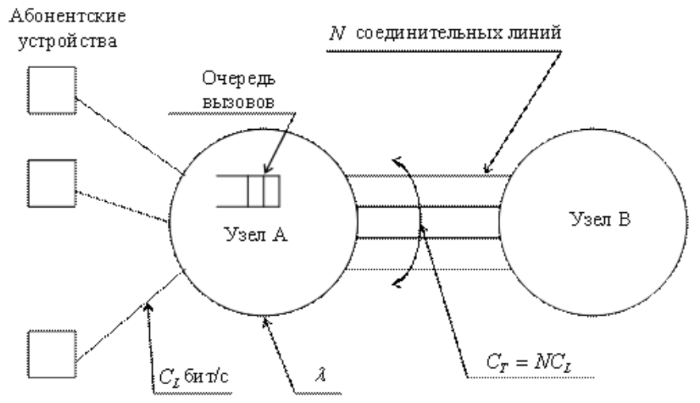

Tc – время установления соединения

Tsr – время, затрачиваемое на передачу посылки вызова в узел A

Tp – среднее время обработки принятого вызова в узлах A и B соответственно

W – среднее время ожидания посылки в очереди узла A пока не освободится хотя бы одна линия связи с узлом В

Ti- время передачи сообщения о соединении узла А с узлом В

Tr - время передачи ответного сообщения о готовности соединения узла В с узлом А

Ts - сигнальное сообщение о начале передачи данных по каналу связи.

Для простоты положим, что каждое сигнальное сообщение имеет одну и ту же длину и требует времени передачи Ts. Время передачи сообщения о соединении примем равным Ti. При таком упрощении время соединения равно:

Tc = 3Ts + Ti + 3Tp + W

Так как известна пропускная способность канала связи и средняя длина каждого сигнального сообщения, то среднее время на его передачу можно определить по формуле:

Ts = Vs/Ci

где Vs - известный объем сигнального сообщения в битах. Аналогично вычисляется и время передачи сообщения о соединении:

Ti = Vi/Ci

где Vi - известный объем сигнального сообщения о соединении в битах.

Для вычисления среднего времени ожидания W и среднего времени обработки Tp сообщения в узлах А и В будем полагать, что входной поток пакетов от абонентских устройств образует простейший поток со средней интенсивностью λ, а среднее время обслуживания tср = 1/μ в узлах А и В подчинено показательному закону. Сигнальный вызов, поступивший в буфер узла А будет ожидать пока не освободится хотя бы одна линия связи, т.е. пока не закончится обработка сообщения в узле В.

Формула для вычисления вероятности нахождения пакета в очереди буфера бесконечной длины:

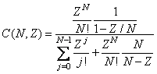

где Z = λ/μ – полная входная нагрузка.

Среднее число пакетов в буфере можно найти по формуле:



и на основе формулы Литтла получаем:

.

Среднее время обработки одного пакета в узле А определяется по формуле:

.

Полагая параметры W и Tp неизменными и для узла В получаем, что среднее время установления соединения равно:

.

Если также положить, что все сигнальные сообщения имеют равную длину и среднее время передачи Ts , то продолжительность занятия канала связи при передаче одного пакета после установления соединения определяется формулой:

.

Очевидно, что величины Tp = 1/μ, Ts = Vs/Cl и Tm = Vm/Cl, где Vm - объем передаваемого информационного блока данных. Таким образом, общее время передачи данных в системе с пакетной коммутацией определяется формулой

.

Анализ данного выражения показывает, что чем меньше объем передаваемых данных, тем больше удельное время, приходящееся на соединение и разъединение канала связи, и наоборот. Отсюда вытекает важное следствие для цифровых сетей с пакетной коммутацией: для сокращения объема трафика выгоднее передавать данные большой длины.